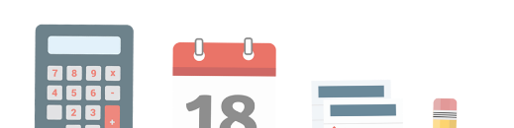

个人简历

细心从每一个小细节开始。

Personal resume

姓 名：办公资源

民 族：汉

联系电话：13500135000

邮 箱：123456@qq.com

现居地址：广东省广州市海珠区

出生年月：1996.05

身 高：177cm

政治面貌：中共党员

毕业院校：XXX科技大学

学 历：本科

基本信息



教育背景

2010.09-2014.06 XXX财务大学 会计（本科）

高等数学、基础会计、中级财务会计、高级财务会计、成本会计、审计学、国家税收、财务管理学、会计信息系统、管理会计等。

校园经历

2013.08-2014.03 XXX财务大学 班长

* 负责班级日常事务管理；
* 协助辅导员和各导师收集资料、统计数据、汇报结果等；
* 定期反馈班级工作开展情况；
* 期间与各班干部合作开展了两次班级活动，获得“优秀班干部”称号。

实习经验

2016.08-2017.05 XXX制品公司 财务会计

* 负责财务核算和税务处理工作，定期向领导反馈财务管理报表；
* 负责相关项目成本核算，及时向上级提交数据支撑；
* 有效的和相关部门沟通协作，完善各项工作任务。

自我评价

两年财务从业经历，积累了丰富的工作经验，并受到上级领导的认可；熟练掌握会计基本专业知识和应用技能，能全面系统地进行财务处理和分析；有良好的沟通协调能力，对待工作认真负责，上手能力较强；喜爱财务行政类工作，愿意在这一行得到长足发展。

奖项荣誉

2015.04 大学生创业计划大赛三等奖

2013.05 中国矿业大学数理文化节之高数接力赛一等奖

2014.10 快乐家+家，梦想在当下三等奖

2014.01 GMC中国赛区二等奖